申込日 年 月 日
中国電力ネットワーク株式会社 御中

開閉器操作申込書

別紙の注意事項に同意の上、以下のとおり貴社所有の引込線専用の区分開閉器の操作を申し込みます。

(†印の項目は、記入必須項目です。)
申込者 | 会社名†
申込者 | 所属・担当者†
申込者 | 電話番号† |  | FAX
申込者 | E-mail†
立会者 | 会社名
立会者 | 所属・担当者†
立会者 | 電話番号^{※１}†
申込み目的^{※２}† |  | ☐自家用電気工作物の保守・点検のため  ☐その他（ ）
施工場所 | ご契約名義†
施工場所 | 供給地点特定番号†
施工場所 | 住所†
施工場所 | 電柱番号
希望日時^{※３} | 停電操作† | 年 月 日 ：
希望日時^{※３} | 送電操作† | 年 月 日 ：
※１ 操作日当日に現地で連絡が取れる番号を記載してください。
※２ お客さま所有の開閉器の取替等、電気設備の設置・取替工事を伴う場合は、別途、当社ホームページ「託送Web新増設工事申込み」からお申込みください。
当社ホームページ：新増設工事のお申込み（電気工事店さま）
※３ １０営業日以上、余裕を持ってお申込みください。
以 上

（中国電力ネットワーク記入欄）
受付日 | 年 月 日
日程調整日 | 年 月 日
開閉器操作担当者 |  | 電話番号
備 考
別 紙
＜注意事項＞
- 本申込は、１０営業日以上、余裕を持って、ＦＡＸ、メール等でお申し込みください。
- 本申込書の受付によって、開閉器操作日時をお約束するものではございません。中国電力ネットワークの担当者より、別途、操作日程等の調整のご連絡をいたします。
- 緊急対応等により現場到着の時間が遅れる場合がございます。その場合、希望される開閉器操作時間から遅れることがありますが、これによって生じた損害について、中国電力ネットワークは賠償する責任を負いません。

＜本申込書にご記入いただいた個人情報の取り扱い＞
- ご記入いただいたご住所、お名前、電話番号等の情報は、お申込みいただいた開閉器操作に係る業務および当社の個人情報利用目的の範囲内で利用させていただきます。

＜お申込みから開閉器操作までの流れ＞
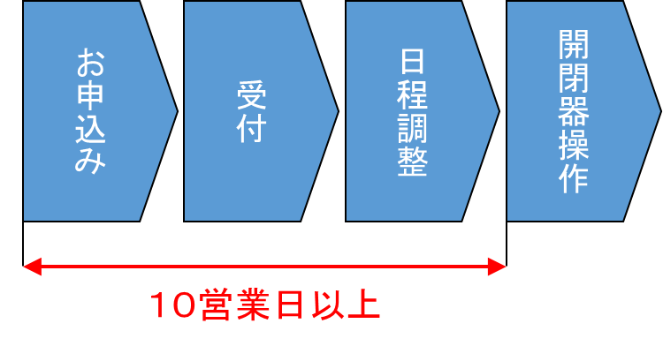

＜申込書の記入例＞
申込者 | 会社名† | ○○株式会社
申込者 | 所属・担当者† | ○○課、〇〇
申込者 | 電話番号† | ***-***-**** | FAX | ***-***-****
申込者 | E-mail† | ********@***.co.jp
立会者 | 会社名 | ○○株式会社
立会者 | 所属・担当者† | ○○課、〇〇
立会者 | 電話番号^{※１}† | ***-***-****  操作日当日、現地で連絡が取れる番号を記載してください。
申込み目的^{※２}† |  | ☑自家用電気工作物の保守・点検のため  ☐その他（ ）
施工場所 | ご契約名義† | ○○株式会社  小売事業者さまからの電気ご使用量のお知らせや請求書等でご確認ください。
施工場所 | 供給地点特定番号† | ** **** **** **** **** ****
施工場所 | 住所† | ○○県〇〇市〇〇町〇番〇号
施工場所 | 電柱番号 | ○○幹〇〇号
希望日時^{※３} | 停電操作† | YYYY年 MM月 DD日 hh：mm  １０営業日以上、余裕を持ってお申込みください。
希望日時^{※３} | 送電操作† | YYYY年 MM月 DD日 hh：mm
以 上

